KATA PENGANTAR
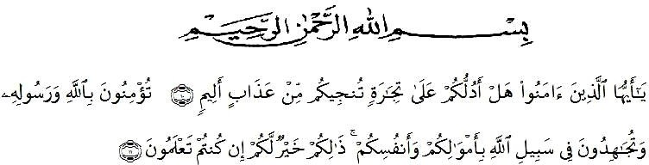
Artinya : Hai orang-orang yang beriman, Maukah kamu Aku tunjukan suatu perniagaan yang dapat menyelamatkan kamu dari azab yang pedih? (Yaitu) kamu beriman kepada Allah dan Rasul-Nya dan berjihad di jalan Allah dengan harta dan jiwamu. Itulah yang lebih baik bagi kamu jika kamu mengetahui. (Al-Qur’an Surah As-Saff Ayat 10-11).
Segala Puji dan syukur penulis ucapkan kehadirat Tuhan Yang Maha Esa atas berkat dan rahmat-Nya sehingga penulis dapat melaksanakan penelitian dan menyelesaikan penulis skripsi yang berjudul “AKTIVITAS ANTIBAKTERI NANOPARTIKEL KITOSAN DARI CANGKANG KERANG BULU (Anadara antiquata) TERHADAP Propionibacterium acnes” Sebagai syarat memperoleh gelar Sarjana Farmasi pada Fakultas Farmasi di Universitas Muslim Nusantara Al-Washliyah Medan. Pada kesempatan ini penulis mengucapkan terimakasih yang sebesar-besarnya kepada almarhum Ayahanda saya tercinta MHD.Yusto Tanjung dan Ibunda saya tercinta Farida Hannum Dalimunthe dengan penuh kasih sayang senantiasa memberikan dukungan, semangat, serta doa dan material kepada penulis dalam menyelesaikan penyusunan bahan seminar, mengikuti pendidikan, penyelesaian penelitian dan menyelesaikan skripsi. Penulis juga mengucapkan rasa terima kasih sebesar-besarnya kepada bapak Dr.Ridwanto.,M.Si selaku pembimbing yang telah membimbing, memberi masukan, arahan, kritikan, saran dan motivasi kepada penulis dengan penuh kesabaran dan tanggung jawab selama penelitian hingga penyelesaian bahan skripsi ini.
Pada kesempatan ini penulis juga mengucapkan terimakasih yang sebesar-besarnya kepada :
- H. Dr. KRT. Hardi Mulyono K, Surbakti. Selaku Rektor Universitas Muslim Nusantara Al-Washliyah Medan.
- Ibu apt. Minda Sari Lubis, S.Farm.,M.Si. Selaku Dekan Fakultas Farmasi Universitas Muslim Nusantara Al-Washliyah Medan
- Ibu apt. Rafita Yuniarti, S.Si., M.Kes. Selaku Wakil Dekan I Fakultas Farmasi Universitas Muslim Nusantara Al-Washliyah Medan.
- Bapak apt. Muhammad Amin Nasution, S.Farm., M.Farm. Selaku Ketua Program Studi Farmasi Universitas Muslim Nusantara Al-Washliyah Medan.
- Ibu Anny Sartika Daulay, S.Si., M.Si selaku Kepala Laboratorium Farmasi Terpadu Universitas Muslim Nusantara AL-Washliyah Medan.
- Bapak/Ibu Staf Pengajar Fakultas Farmsi Universitas Muslim Nusantara AL Washliyah Medan yang telah mendidik penulis hingga dapat menyelesaikan pendidikan.
- Teman-teman saya Zahra Nabila Aini,Dara Indah Sari, Dewi Rizki,Kak Vivi Dwijayanti,kak darmintha surbakti, Adela Octi Dwiyani, Yulia Nanda Putri,Ananda Sepriani,sukma juwita,Siti Aisyah Jamil dan teman seperjuangan Farmasi stambuk 2019 yang tidak dapat di sebutkan satu persatu. Terimakasih telah membantu dan memberikan semangat selama penyusunan skripsi ini.
Penulis menyadari bahwa penulisan bahan skripsi ini masih jauh dari sempurna, untuk itu penulis menerima segala kritikan dan saran yang membangun demi perbaikan selanjutnya.Semoga bahan seminar ini bermanfaat bagi ilmu pengetahuan khususnya dibidang farmasi.

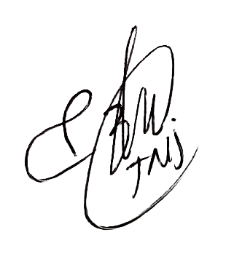
Medan, juli 2023
Penulis

Aprida yanti

